СОСТАВ ОБНОВЛЕНИЙ РИС ЗАКУПКИ ПК ОТ 25.06.2020 г.

Подсистема «Планирование»
- В карточке лота реализован новый блок «Объекты адресного перечня». Блок необходимо заполнять при внесении позиции в план-график, если планируется осуществление закупки в рамках адресной инвестиционной программы.
Более подробно изменения описаны в п. 5.2.5 инструкции по подсистеме «Планирование» от 25.06.2020 г.
- В карточку лота внесены следующие изменения:
Блок «Условия закупки»:
- Поле «Предусмотрена возможность изменения количества товара/объема работ/услуг на 10% в ходе исполнения контракта» переименовано в «Предусмотрена возможность изменения количества товара/объема работ/услуг в соответствии с п.п. Б п.1 ч. 1 ст.95 44-ФЗ»;
- Добавлено поле «Предусмотрена возможность изменения объема и видов работ в соответствии с п.п. В п.1 ч. 1 ст.95 44-ФЗ»;
- Добавлено поле «Допускается использование эквивалента»;
- Добавлено поле «Установлено требование в соответствии с ПП РФ от 15.05.2017 № 570»;
- Добавлено поле «Поставка в пользу третьих лиц».
Заполнение полей необходимо для корректного формирования информационной карты и проекта контракта.
Более подробно изменения описаны в п. 5.11.2.13 инструкции по подсистеме «Планирование» от 25.06.2020 г.
Блок «Обеспечение исполнения контракта»:
- Добавлено поле «Осуществляется казначейское сопровождение контракта».
Более подробно изменения описаны в п. 5.11.2.7 инструкции по подсистеме «Планирование» от 25.06.2020 г.
Блок «Обеспечение гарантийных обязательств»:
- Поле «Порядок внесения гарантийных обязательств» переименовано в «Порядок внесения обеспечения гарантийных обязательств».
- В блоке «Содержание закупки» поле «Контракт на проведение работ по строительству, реконструкции, кап. ремонту, сносу объекта кап. строительства» доступно для заполнения для лотов со способом определения поставщика «открытый конкурс в электронной форме» и «конкурс с ограниченным участием в электронной форме» (ранее было доступно только для лотов со способом определения поставщика «электронный аукцион»). Обращаем внимание, что при установке значения «Да» в данном поле к лоту обязательно должен быть прикреплен документ с типом «Проектно-сметная документация».
- В текст предупреждения о превышении допустимого годового объема закупок по п.4 и п.5 ч.1 ст.93 44-ФЗ добавлено отображение года, по которому зафиксировано превышение.
- Для организаций краевого уровня при утверждении и согласовании плана-графика ГРБС реализовано предупреждение о наличии в плане-графике лотов, которые содержат признаки ухода от размещения через уполномоченный орган. Предупреждение будет срабатывать в зависимости от суммы финансового обеспечения лота в соответствии с настройками, установленными уполномоченным органом.
Более подробно изменения описаны в п. 6.5 инструкции по подсистеме «Планирование» от 25.06.2020 г.

Подсистема «Осуществление закупок»
- В карточке закупки реализована возможность скачивания печатной формы документации о закупке (согласно форме, формируемой в ЕИС) по кнопке «Печатная форма».
Более подробно изменения описаны в пп. 4.4.2.2 и 4.4.19.1 инструкции по подсистеме «Осуществление закупок» от 25.06.2020 г.

- Реализовано отправка уведомления пользователям организаций – заказчиков и ГРБС о наличии закупок, которые находятся в статусе «Закупка не состоялась» более 15 дней и по ним не была сформирована повторная закупки или высвобождены средства из позиции плана-графика. Уведомления будут направлены пользователям организации-заказчика, имеющим роли «Ответственный специалист ГЗ» и «Руководитель ГЗ», а также пользователям ГРБС, имеющим роли «ГРБС – согласование закупок», «ГРБС – муниципальный уровень».
Более подробно изменения описаны в п. 4.5.1 инструкции по подсистеме «Осуществление закупок» от 25.06.2020 г.
- Доработаны формы информационных карт открытого конкурса в электронной форме, конкурса с ограниченным участием в электронной форме, электронного аукциона.
Внесены следующие изменения:
- Раздел 5 п. 17: изменены условия отображения абзацев
- Раздел 5 п. 26: изменено название и условие отображения пункта
- Раздел 8 п.3 (электронный аукцион) и п.4 (конкурс): изменены условия отображения и текст абзацев 5 и 6.

Подсистема «Контракты»
- Реализована возможность повторной отправки сведений о расторжении контракта в систему «АЦК-Финансы», если при первой автоматической отправке была получена ошибка. В карточке контракта в статусе «Расторгнут» доступна кнопка «Переотправить сведения о расторжении».
Более подробно изменения описаны в п.5.24.1 инструкции по подсистеме «Контракты» от 25.06.2020 г.
- Реализована автоматическая отправка уведомлений пользователям при получении из ЕИС УФХД ПК данных об исполнении контракта. В уведомления будут включены контракты, по которым сведения об исполнении из ЕИС УФХД ПК находятся в статусе «Новое». Уведомление будет отправлено всем пользователям организации, имеющим роли «Ответственный специалист ГЗ» и «Руководитель ГЗ».
Более подробно изменения описаны в п.5.22.1 инструкции по подсистеме «Контракты» от 25.06.2020 г.
- В списке контрактов реализована индикация контрактов, по которым получены сведения об исполнении из ЕИС УФХД ПК в статусе «Новое».
Более подробно изменения описаны в п.4.1 инструкции по подсистеме «Контракты» от 25.06.2020 г.

АРМ Контрольно-ревизионного управления
- В списках уведомлений реализовано отображение итоговой строки, в которой отображается общая сумма контрактов, по которым направлено уведомление, с учетом установленных в списке фильтров.
Более подробно изменения описаны в п. 4 инструкции по АРМ КРУ от 25.06.2020 г.

АРМ Минзакупок
- В разделе «Настройки централизации» реализован новый подраздел «Настройки ограничения по объему финансирования» для возможности задания диапазона финансового обеспечения позиции плана-графика, при котором необходимо предупреждать заказчика и ГРБС о необходимости централизованной закупки.
Работа с разделом описана в инструкции по работе с разделом «Настройки централизации» от 25.06.2020 г.

Подсистема «НСИ»
- В справочнике СПГЗ реализована возможность расширенного поиска позиций по столбцам «Наименование СПГЗ», «КПГЗ», «ОКПД-2». При выборе расширенного поиска поиск осуществляется не по полному совпадению (стандартный поиск по столбцу), а по принципу частичного совпадения и наличия однокоренных слов.
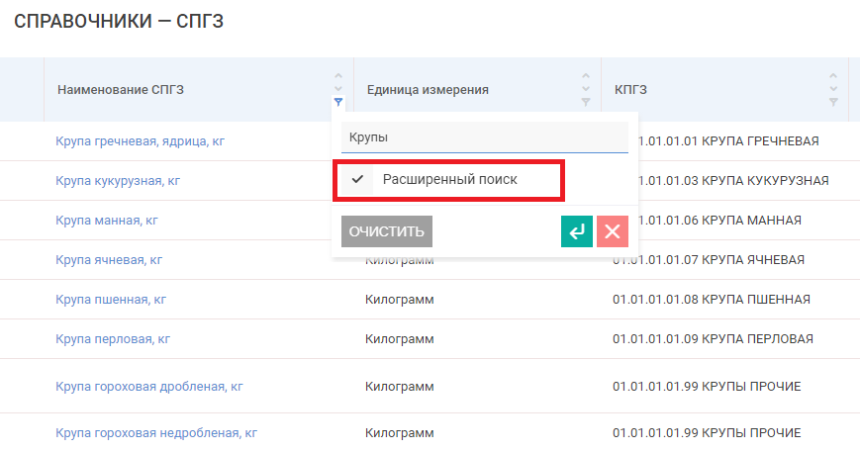
- В карточку организации в справочнике «Заказчики» в блок «Признаки организации» добавлено новое поле «Необходимость отправки в ОБ». Поле необходимо для настройки интеграции с ЕИС УФХД («Облачная бухгалтерия»).
Более подробно изменения описаны в п. 3.4.1.2.4 инструкции Администратора НСИ от 25.06.2020 г.

Подсистема «Библиотека типовой документации»
- Добавлены теги:
- Размер обеспечения гарантийных обязательств, %;
- Размер обеспечения гарантийных обязательств, руб.;
- Срок гарантии;
- Размер привлечения субподрядчиков из числа СМП, %;
- Тип контракта.
- Добавлены параметры в условную область:
- Осуществляется казначейское сопровождение контракта;
- Установлено требование в соответствии с ПП РФ от 15.05.2017 № 570;
- Предусмотрена возможность изменения цены на 10 % по строительным работам;
- Поставка в пользу третьих лиц.

Подсистема «Аналитика»
- В разделе «Выгрузки» для выгрузки «Данные реестра контрактов» реализована возможность выбора колонок, которые должны отображаться в выгружаемом файле.

АРМ Технической поддержки
- В разделе «Лоты» реализована возможность отключения в лоте контроля соответствия КВР в источниках финансирования лота и ИКЗ.
Более подробно изменения описаны в п. 4.1.4 инструкции по АРМ Технической поддержки от 25.06.2020 г.

